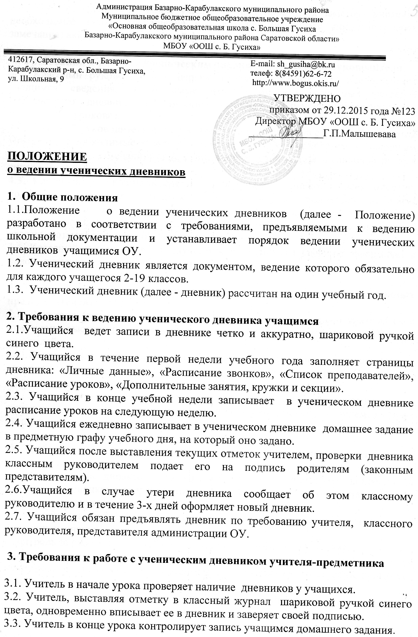
3.4. Учитель делает в дневнике учащегося на строке «Для заметок учителя» необходимые записи (обращение к родителям (законным представителям), замечания) аккуратно, в корректной форме.

4. Требования к работе с ученическим дневником классного руководителя
4.1. Классный руководитель в первую неделю учебного года предоставляет учащимся сведения, необходимые для оформления основных разделов ученического дневника «Расписание звонков», «Список преподавателей», «Расписание уроков»).
4.2. Классный руководитель делает в дневнике учащегося на строке «Для заметок учителя» необходимые записи (обращение к родителям (законным представителям), замечания) аккуратно, в корректной форме шариковой ручкой синего цвета.
4.3. Классный руководитель следит за наличием в дневнике всех отметок, полученных учащимся в течение недели, и подписи родителей (законных представителей) за неделю; еженедельно отмечает количество пропущенных уроков и опозданий; на странице «Сведения об успеваемости» выставляет итоговые отметки за четверть, полугодие, год.
4.4. Классный руководитель в случае утери учащимся дневника оформляет в новом дневнике страницу «Сведения об успеваемости».

5. Требования к работе с ученическим дневником родителей (законных представителей)
5.1. Родители (законные представители) учащегося еженедельно знакомятся с отметками, выставленными в дневник, и ставят подпись на строке «Подпись родителей».
5.2. Родители (законные представители) учащегося своевременно знакомятся с отметками, выставленными за четверть, полугодие, год на странице «Сведения об обучающихся», и ставят подпись.
5.3. Родители (законные представители) учащегося своевременно знакомятся с записями в дневнике, сделанными классным руководителем, учителем и ставят подпись.

- Требования к осуществлению контроля за ведением ученических дневников
6.1. Заместитель директора по учебной работе осуществляет контроль за ведением дневников в соответствии с планом внутришкольногоконтроля. Целью проверки может являться:
- контроль за работой классных руководителей по проверке ученических дневников учащихся;
- контроль за работой учителей с ученическими дневниками учащихся;
- контроль за ведением ученических дневников учащимися;
- контроль зауспеваемостью и посещаемостью учащегося со стороны родителей (законных представителей).
6.2.Заместитель директора по учебной работе отражает результаты проверки ученических дневников в справках, информирует работников о результатах с указанием сроков повторной проверки.
6.3. В случае неоднократных нарушений, допущенных при работе с ученическими дневниками учащихся, учитель или классный руководитель могут быть привлечены к дисциплинарной ответственности за невыполнение своих должностных обязанностей в соответствии с трудовым законодательством.

7. Порядок внесения изменений в положение и прекращения его действия

7.1. Положение вступает в силу со дня утверждения руководителем образовательного учреждения, и действуют до его отмены.
7.2. В настоящее Положение могут коллегиальными органами МБОУ «ООШ с. Б. Гусиха» вноситься изменения и дополнения, вызванные изменением законодательства и появлением новых нормативно-правовых документов.
7.3. Измененная редакция Положения вступает в силу после утверждения ее руководителем образовательного учреждения.
7.4. Настоящее Положение прекращает свое действие при реорганизации или ликвидации МБОУ «ООШ с. Б. Гусиха».

РАССМОТРЕНО | РАССМОТРЕНО | РАССМОТРЕНО
протокол заседания совета | протокол заседания совета | протокол заседания
обучающихся от28.12.2015г №3 | родителей от 28.12.2015г №3 | педагогического совета от 29.12.2015 №3

